Рекомендации для родителей ( 01.03-05.03)
Тема недели: «Мамин праздник»

- 1. побеседовать с ребенком о празднике 8-е Марта, спросить, что это за праздник, кого поздравляют в этот день;

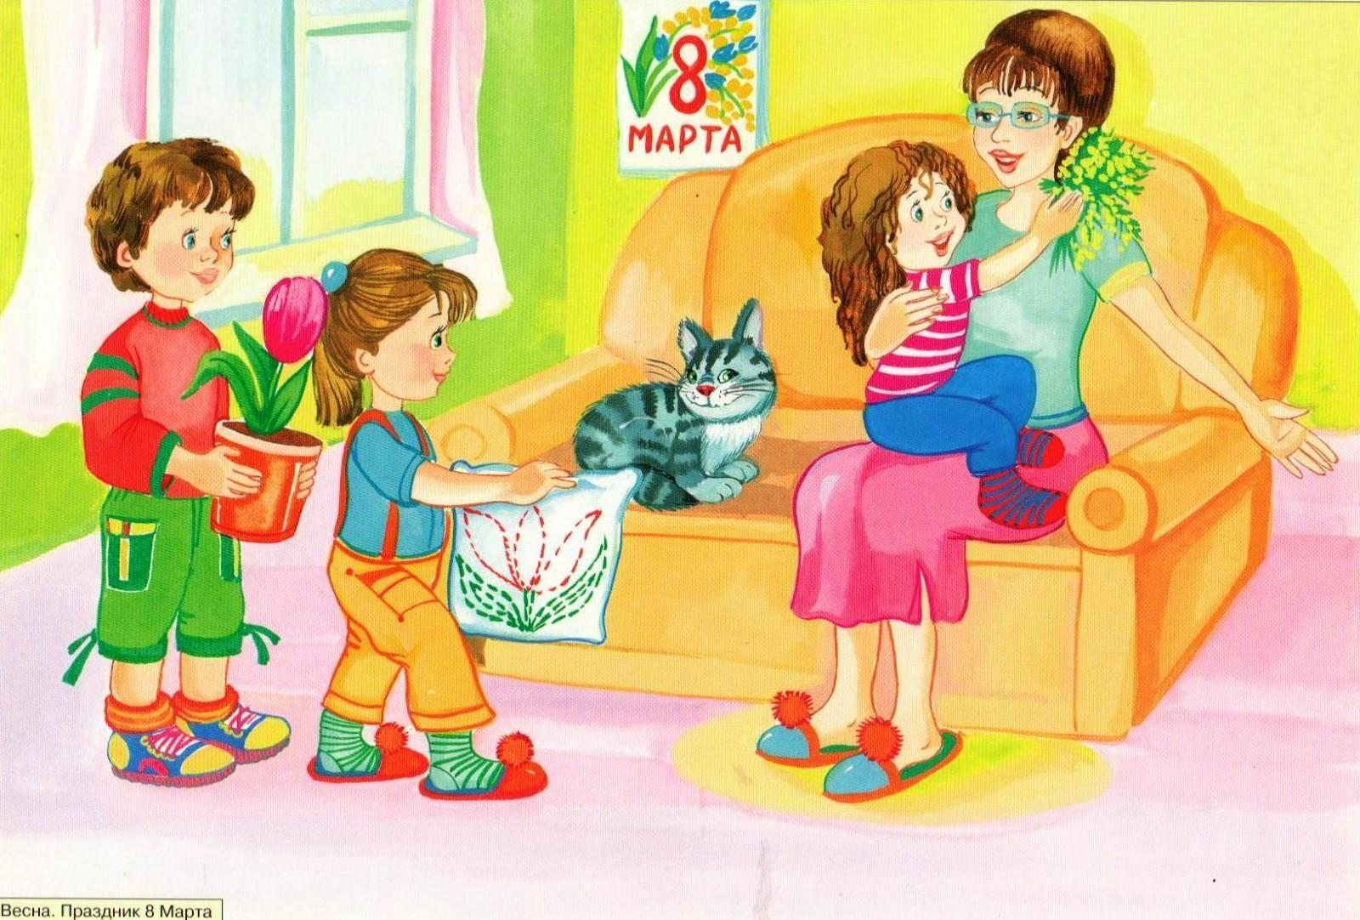

- 2. научить ребенка словам поздравления, который он должен будет сказать в этот день маме, бабушке, воспитательнице и другим женщинам;

Поздравляю с Международным женским днем! С 8 Марта! От души желаю всего самого наилучшего, счастья, здоровья, любви и женского счастья!

3. Дидактическая игра «Подбери признак»: мама (какая?) - добрая, ласковая, заботливая ... .

4. Выучить стихотворение по выбору.

5.Раскрасить рисунки по теме «папин праздник»
